内部文件 请勿外传
公共管理学院信息简报
2023年第 2 期
学院办公室 | 2023年 3月 17日
【党建思政】
- 3月6日下午，公共管理学院党委书记钟智出席参加全校二级党组织书记述职会议，对我院2022年党建工作做述职汇报。
- 3月10日，公共管理学院在北2-642召开新学期学院书记思政第一课，学院党委书记钟智主讲，我院学生党员、学生干部代表35人参加此次学习。

【教学科研】
- 组织填报2022级辅修专业招生计划。汇总省级质量工程建设项目2023年度结项验收材料和本学期教学执行计划。
- 报送2022年下半年全国大学英语四、六级考试加考监巡考安排，做好监考员培训及考生考前准备工作；做好四六级考试退费汇总工作。
- 组织做好2023届毕业生学历、学位证书图像信息线上采集工作。组织做好本科生学籍信息变更工作。
- 开展2023届本科生春季毕业审核工作。组织做好大学生创新创业训练计划项目组报账工作。
- 提交《3-8妇女节女教师普教本科5-8节授课名单汇总表》电子版及纸质版。
- 《课堂线上教学信息汇总表（普教本科生）》信息核对。统计《校级质量工程建设项目2023年度结项验收》汇总表。
- 房地产仿真模拟实验室计算机（共25台）安装SPSS软件及还原系统修复。准备《全校性实验室安全专项检查工作》相关资料。检修野外调绘平板手簿（共8台）。
- 组织即将参军入伍学生（行政管理专业赵雁蓉同学）提前进行毕业论文线上答辩。
- 根据学科建设办的通知，学院开展2023年度全国研究生教育评估监测专家库更新与报送工作。
- 根据科研处关于2023年国家社科基金预申报辅导工作的通知，学院组织对10位申报老师的《课题论证》活页初稿进行审核，并填写报送《申报选题汇总表》。
- 整理2022年科研成果，填写完善2022年发展白皮书。
【学生工作】
- 2023年3月5日，佛山校区开展雷锋月观影活动，辅导员杜佳乐、2022级全体团支书和学生代表参加。
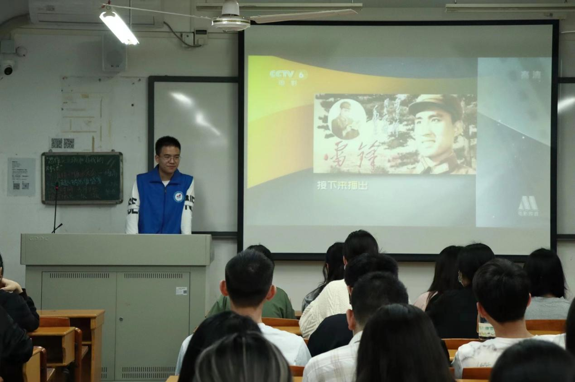
- 2023年3月5日，辅导员杜佳乐带领学院青年志愿者协会在佛山校区开展送温暖活动，展现“奉献、友爱、互助、进步”的志愿服务精神。
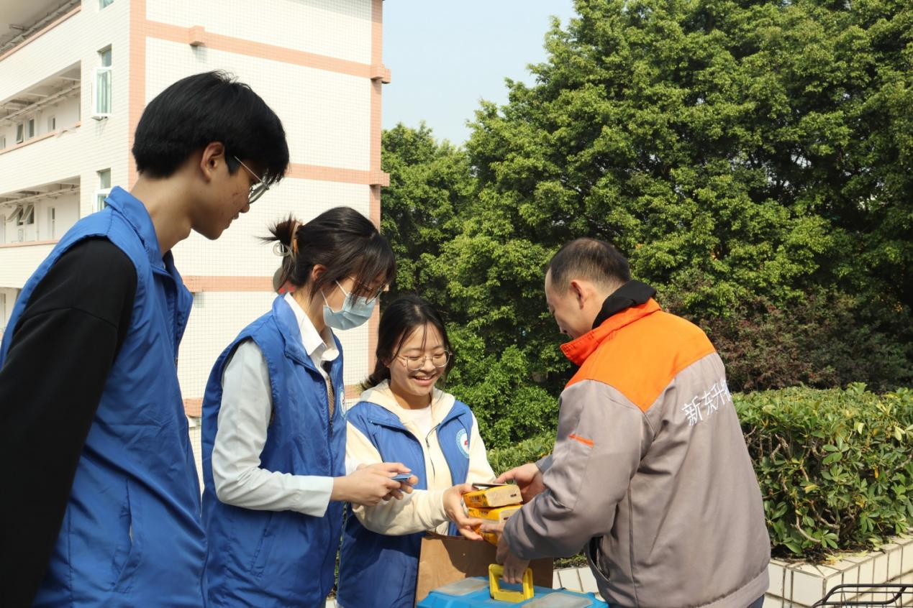

- 2023年3月6日上午，公共管理学院团委书记甘子明出席参加全校各二级学院团委书记述职会议，并对2022年学院团委工作做述职汇报。
- 2023年3月8日和9日中午，公共管理学院2020级辅导员甘子明为2020级房地产开发与管理专业、土地资源管理专业同学召开新学期班会，做好新学期教育引导工作。
- 2023年3月8日，公共管理学院党委副书记李天德，广州校区辅导员杨书超、甘子明、杨茜、谢家筠深入学生宿舍，探访学生学习生活情况。
- 积极引入校友所在企业（广东爱依服商贸有限公司）入院进场招聘，并得到广大毕业生的积极响应。
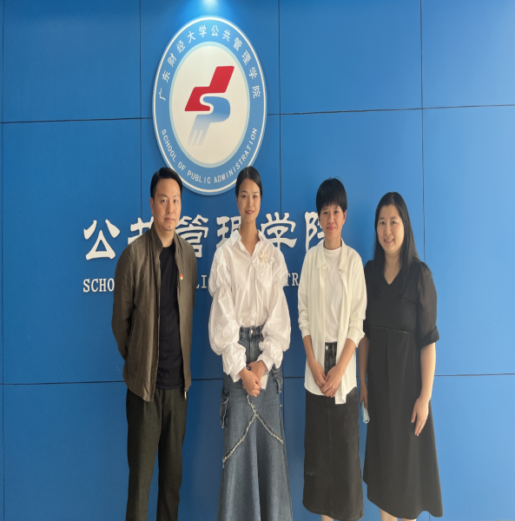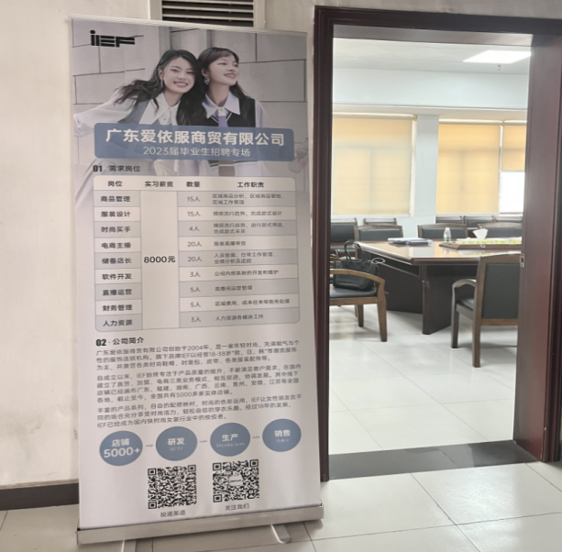
【合作交流】
- 开展校友交流活动。为切实落实好40周年校庆筹备的各项工作，更好的开展校庆系列活动，于2023年3月4日下午，公共管理学院组织召开校友座谈会。院党委书记钟智、副院长姚军（主持行政工作）、副书记李天德、校友黄志勇、郑银华、何昊扬、钟翔、李晓纯、院学生会执行主席陈颖茵以及院团委秘书长叶佳林出席本次座谈会。姚军对学院发展情况作介绍。座谈围绕进一步推进《广东财经大学公共管理学院40周年校庆筹备工作方案》进行了讨论，钟智根据方案提出，一是加强学院校友会平台建设。二是加强校友与学院的联系。三是发挥校友育人作用。各位校友积极献言献策，表示继续为学校、学院的发展尽自己的一份力量。团学干部表示积极发挥作用，配合校友工作，共同打造学院特色活动，为迎接40周年校庆做好准备。
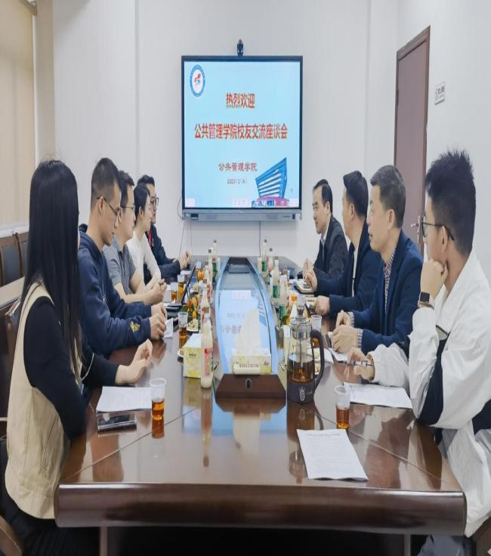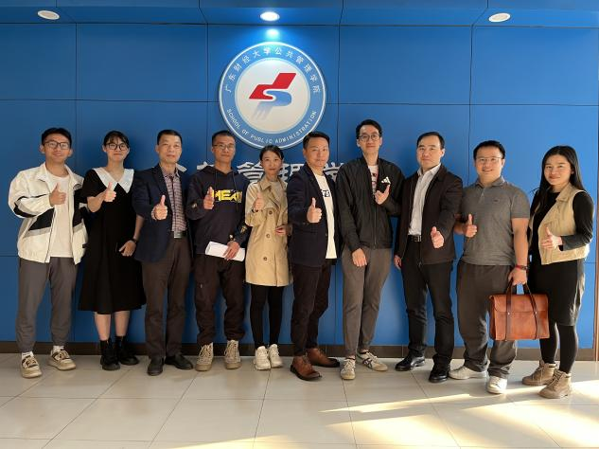

【综合管理】
- 制定2023年上半年重点工作安排表。根据学校的工作安排，结合学院的实际工作，推动学院十四五规划的发展，学院制定上半年重点工作安排35项：党建工作6项、本科教育工作5项、学生工作9项、研究生工作6项、学科发展和社会服务工作5项、内部治理提升工作4项。详细列出具体工作举措、完成时间、分管领导和具体负责人，要求各分管领导和具体负责人按规定的时间完成各项重点工作。
- 启动编制学院2022年发展白皮书的工作。根据发展规划处对白皮书主体框架作了进一步修改和完善，并对统计项目和指标进行了调整和优化的要求，结合学院实际情况和分管工作的情况，按照各分管领导的实际工作，分解白皮书的填报工作和内容，并分发到各分管领导和填报负责人。
- 做好期末考试卷整理和归档等服务工作。根据学校要求，老师需要打印考试卷和记录光盘，为避免老师们到处找刻录机，学院办公室主动提供电脑和刻录机，指导和协助老师们进行刻录资料和打印资料。
- 姚军、熊枫喜获第五届优秀研究生指导教师奖。2023年3月7日，学校召开2023年本科教育教学工作会议，会上表彰2022年度获得省级以上教学类项目、教学竞赛奖项负责人（团队）等。我院姚军、熊枫喜获第五届优秀研究生指导教师奖，姚军获省级一流本科课程奖，艾战胜和熊枫获省级一流专业建设点奖。
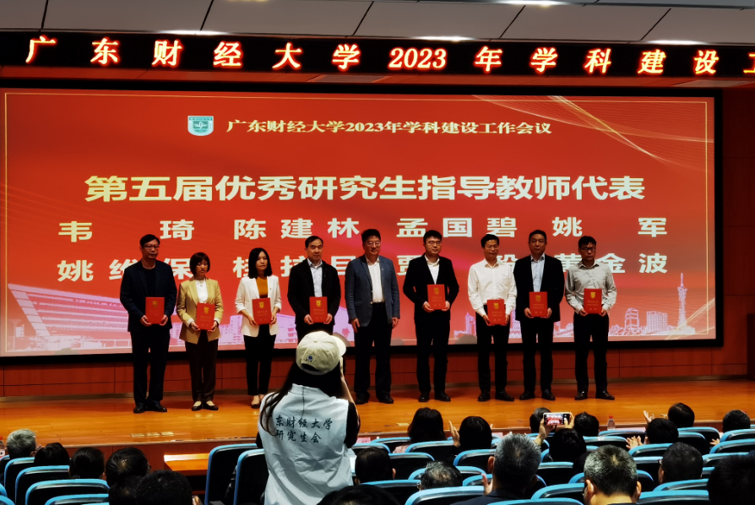

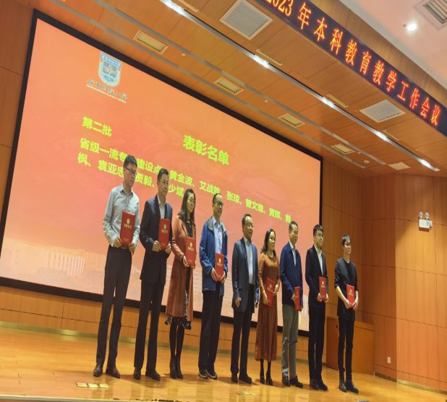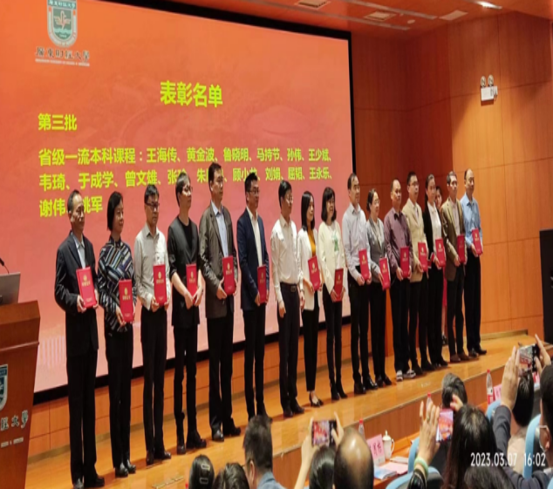

- 访企拓岗促就业走进“华邦”。2023年03月8日下午，我校社会合作处处长黎友焕带队走访华邦控股集团进行校企共建活动，并代表我院与华邦美好家园养老集团签约授牌校企合作实践教学基地。华邦控股集团党委书记、人力资源管理中心总经理智平华、华邦美好家园养老集团总裁助理吴华兰等领导热情接待了此次共建交流，我院党委书记钟智、艾战胜教授等同志参加了仪式。此次校企共建交流，参观了华邦控股集团并进行深入交流。校企介绍了当前学校及企业发展情况，就加强校企横向交流、共建康养研究院、就业实践合作、培训服务、开展党建+工建等项目进行讨论，明确了推进合作项目事项，签约授牌了教学实践基地。共建活动取得了很好的收效，推进了“访企拓岗”促就业行动。活动双方一致表示，要进一步加深交流，探讨校企在人才培养、就业创业、基地共建、社会服务等方面的合作，共同推进企业与学校高质量发展。
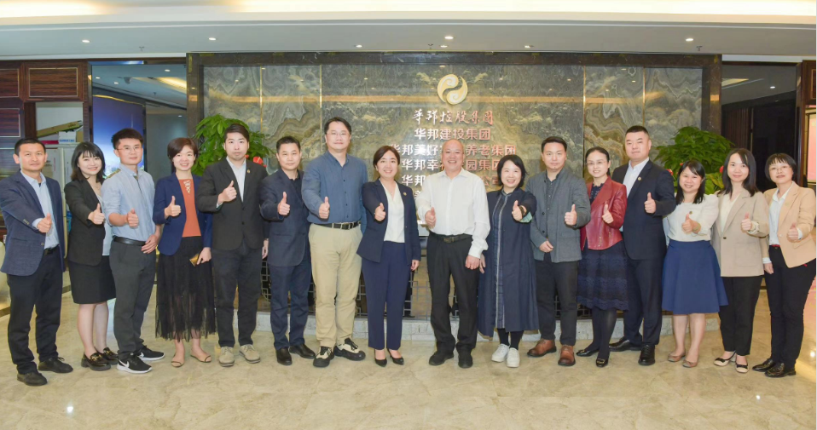
【研究生工作】
- 完成2022-2023学年第一学期补缓考工作。
- 根据研究生院要求，完成2022-2023学年第二学期《课程教学计划、教学进度计划》汇总、报送工作。
- 完成2022-2023学年第一学期试卷整理归档工作。
- 开展2023届夏季毕业生89位学生毕业资格审查工作。
- 学院组织完成研究生课程思政优秀教学案例申报工作。
- 学院开展2023年广东省研究生教育创新计划项目申报工作。
【工作亮点】
- 。

